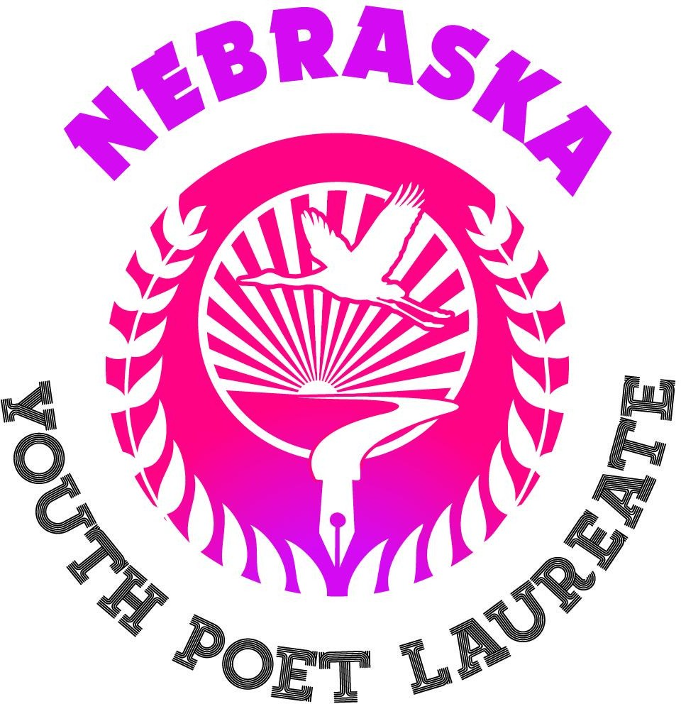

عملية التقديم 2024

الأهلية:
لكي يكون المتقدم مؤهلاً للتقديم على جائزة شاعر الشباب في نبراسكا يجب أن يتراوح عمره من 13- 19
وان يكون مقيما في ولاية نبراسكا.

فوائد الحصول على جائزة شاعر الشباب:

سيحصل الفائز على جائزة شاعر الشباب في نبراسكا على مبلغ 1000$ وقد يصل المبلغ إلى 2000$ لمشروع المشاركة المدنية من تصميمه، وتوجيهات لمدة عام من مرشد مدني مبدع، وما لا يقل عن 6 قراءات عامة في نبراسكا. كما ستتاح له الفرصة أيضًا لنشر كتيب شعري صغير من تأليفه من قبل تجمع كتاب نبراسكا.
وكذلك فإن كونه الحائز على جائزة شاعر الشباب في نبراسكا يجعله مؤهلا للتنافس في المسابقات الإقليمية والوطنية للحائزين على جائزة شاعر الشباب.

متطلبات التقديم:

كل ما تحتاجه هو ملف مكون من 5 قصائد وسيرة ذاتية وصورتك الشخصية ومقال مكتمل يحتوي على500 كلمة يجيب على ما يلي:

إذا تم تعيينك الحائز على جائزة شاعر الشباب في نبراسكا للعام 25-2024، أخبرنا ما هو مشروع المشاركة المدنية الذي ستصممه بميزانية قدرها 2000 دولار. تأكد من تضمين دافعك أو مصدر إلهامك وراء هذه الخطة، والمجتمع الذي ستخدمه، وصلتك بهذا المجتمع.

تنسيق الملف:

عند التقديم، قم بحفظ وتحميل جميع الملفات على النحو التالي:

YOUR LAST NAME_POEMS (على سبيل المثال POINDEXTER_POEMS)
YOUR LAST NAME_RESUME (على سبيل المثال POINDEXTER_RESUME)
YOUR LAST NAME_ESSAY (على سبيل المثال POINDEXTER_ESSAY)

مصطلحات طلب التقديم:

(الحائز على الجائزة) laureate مصطلح
نعني قائداً فخراً ومبدعاً وممثل محبوب ومطلوب لمجتمع نبراسكا الشعري.

(المشاركة المدنية) civic engagement وبمصطلح
نعني أي التزام ثابت لتقوية وتعزيز جودة الحياة في مجتمع أو مدرسة المتقدمين للحصول على جائزة شاعر الشباب. قد يكتبون في كثير من الأحيان رسائل إلى المحرر حول الظلم في مدينتهم، أو يشهدون ضد مشاريع قوانين تشريعية ضارة، أو ينظمون أيام مخصصة لتنظيف الحي. نأمل أن يفيد مشروع المشاركة المدنية أعضاء مجتمعهم ويحقق لهم تقدما، مثل مشروع 2020 لشاعر شباب نبراسكا ميمي يو الجدارية المحمولة التي تهدف إلى تمثيل أصحاب الأعمال من أصحاب البشرة غير البيضاء. 27 شارع لينكولن، في نبراسكا والسلع والخدمات التي ساهموا بها في تلك المدينة عبر الأجيال.

(السيرة الذاتية) resumé وبمصطلح
نعني وثيقة مكّونة من صفحة واحدة تسلط الضوء على مؤهلاتك لهذا المنصب. اعتبرها صفحة للتفاخر، ومكان تظهر فيه لمحكمينا جميع المجالات التي نجحت بها في كل من التعليم، والقيادة، والمهارات، والاهتمامات، والخبرات، والجوائز / الإنجازات.

مكان التقديم:

اتبع التعليمات وأرسل طلب التقديم الخاص بك عن طريق

Google Form at
https://bit.ly/Nebraska_YPL_2024

المواعيد النهائية والتواريخ المهمة:

الخميس, 1 شباط , 2024: افتتاح مسابقة شاعر شباب نبراسكا! –

الخميس, 29 شباط , 2024: إغلاق عملية تقديم طلبات شاعر الشباب في نبراسكا! –
(@ 11:59pm C/T)

هل لديكم أسئلة أو عوائق للتقديم؟ يرجى إرسالها الينا

لا تتردوا في مراسلتنا عبر البريد الإلكتروني على:
مع أي أسئلة أو استفسارات info@newriters.org

الشريك المقدّم 2024

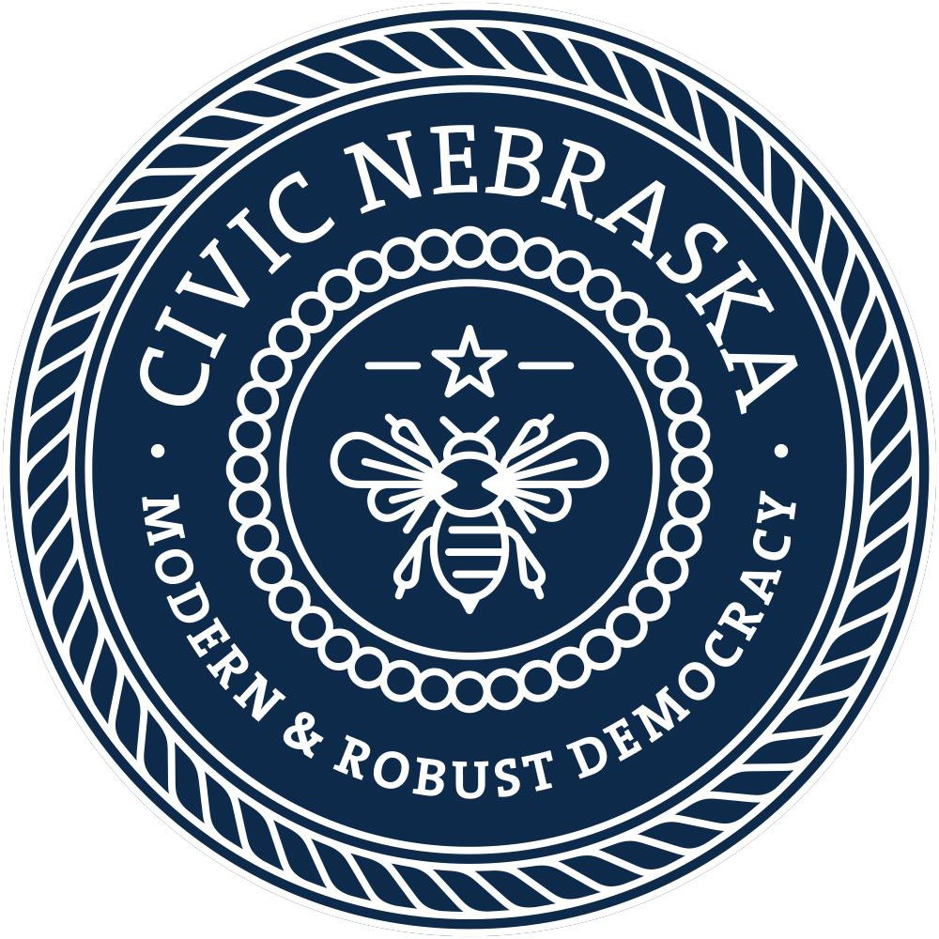
غ

